MEMORIAS
LABORALES
2020
UNIDAD DE GESTION DOCUMENTAL Y ARCHIVO(UGDA)

INTRODUCCIÓN
La Ley de Acceso a la Información Pública (LAIP), entró en vigencia desde el 8 de mayo del año 2011, en ella se exige la administración de los archivos a las Instituciones Públicas y Municipales del país.

Considerando la implementación de una unidad de acceso a la información el trabajo que realizara por parte de mi persona Kevin Arnoldo Lovato Huezo, actual encargado del Archivo Institucional, cual cumpliré con los lineamientos establecidos por el Instituto de Acceso a la Información Pública (IAIP) a partir de la entrada en vigencia de la LAIP, logrando la creación del Sistema Institucional de Gestión Documental y Archivos de la Alcaldía Municipal de El Carmen (SIGDA) y la creación de instrumentos para la administración de los archivos que las unidades generan, para dar continuidad al trabajo realizado y cumplimiento a los artículos 40, 41, 42, 43 y 44 de la LAIP, se crea el siguiente Plan de Trabajo el cual será una guía para la dirección y administración del SIGDA con el objetivo de localizar con prontitud y seguridad los datos que esta institución genere, procese o reciba además se garantice una eficiente gestión documental.

MISIÓN DEL ARCHIVO
Administrar el conjunto de bienes documentales que pertenecen a las distintas unidades de la municipalidad para promover políticas archivísticas de la conservación, organización y facilitación del fondo documental. Todo bajo el marco legal existente.

VISIÓN DEL ARCHIVO
Mantener una atención de calidad y calidez en los servicios que presta la unidad, mediante la aplicación de la tecnología en forma sistemática y continua de sus procesos archivísticos.

ALCANCE
El encargado de la gestión documental y archivo; debe ser el responsable de custodiar los documentos por el incumplimiento de las normativas y disposiciones orientadas a una adecuada administración y las disposiciones establecidas en este manual son de observancia obligatoria para todas y cada una de las dependencias de la institución.

Diagnostico documental Municipal.
Según instrucción para la creación de un sistema de gestión documental municipal, indicado por el instituto de acceso a la información pública, se debe realizare un diagnóstico documental de todas las unidades municipales en materia documental y tener un panorama de los defectos que podría tener en el almacenamiento, cuido y utilización de la documentación en proceso.
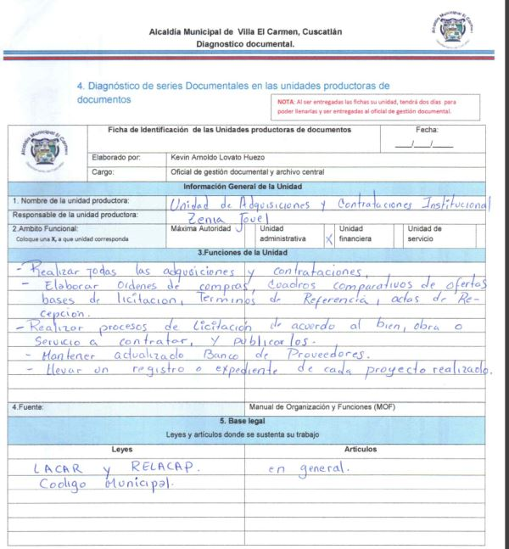
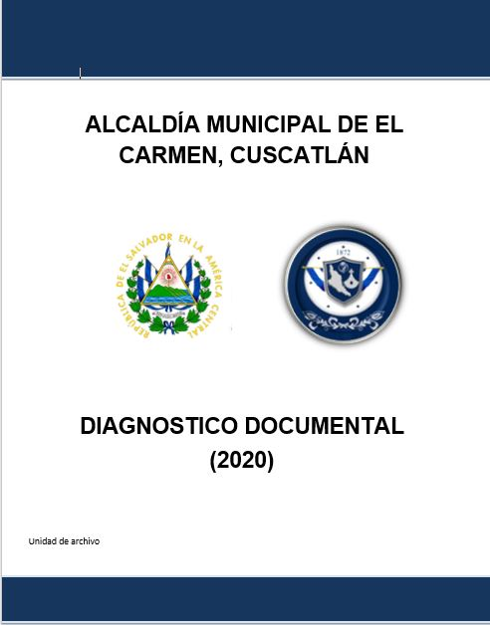

Ficha de solitud de estado de las unidades en materia de archivos y documentación.
Dicha ficha circulo por todas las unidades de la municipalidad para su respectivo llenado.

Guía de organización institucional.
Con el fin de municipalidad tenga una identidad formal se crea la guía de organización documental el cual se reconoce los aspectos culturales, demográficos, políticos, descripción de cada unidad y la función que ejerce.
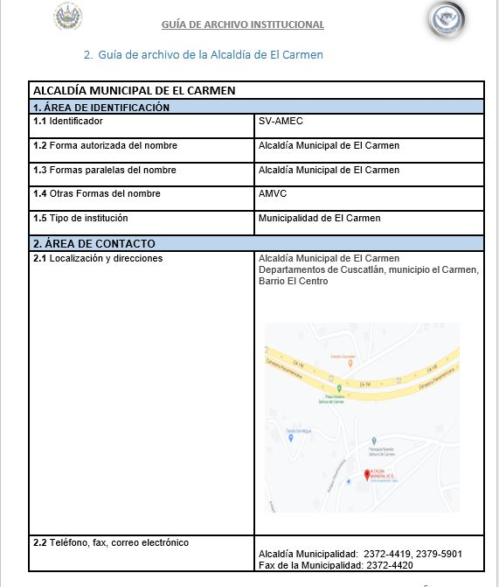
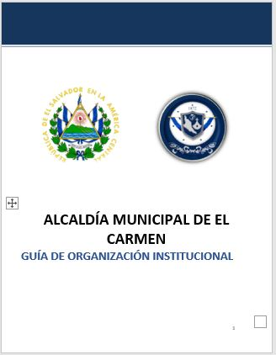

Manual para el Manejo de Archivos de Gestión Municipal.
Para la buena gestión y contar con normas que regirán el proceso de gestión documental para las unidades, sea crea el manual para el manejo de archivo de gestión municipal del cual se pretende implantar que todas las unidades puedan hacer el uso de el y estar informado del proceso que acción hacia la unidad de gestión documental y archivo.
Dicho manual abarca los siguiente:
- Administradores del archivo de gestión
- Procesos archivísticos de la UGDA
- Funciones del Comité de Identificación (CID)
- Clasificación documental
- Conformación de CISED para realizar la valoración documental
- Importancia del archivo central (AC)
- Responsabilidades de los autores involucrados
- Procesos del Archivo Central
- Instalación del archivo central
- Recursos necesarios con los que debe contar el archivo central

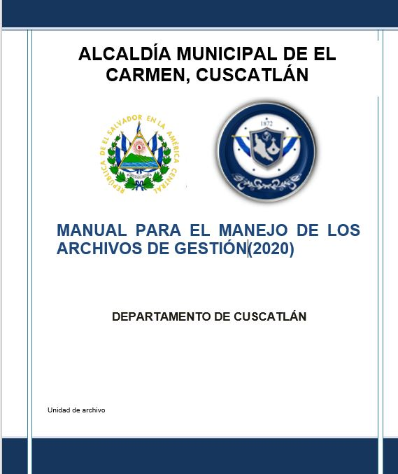
Plan de trabajo UGDA
Ya realizado en diagnostico documental, guía institucional y el manual de gestión documental, se hacer la creación de plan de trabajo de la unidad de archivo en el cual se estipulará la ejecución de las medidas y actividades que se tuvieron como resultado del análisis de los datos recolectado de los las unidades municipales, instilaciones y mobiliario.
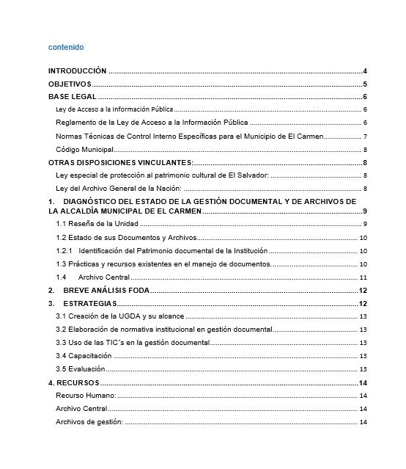
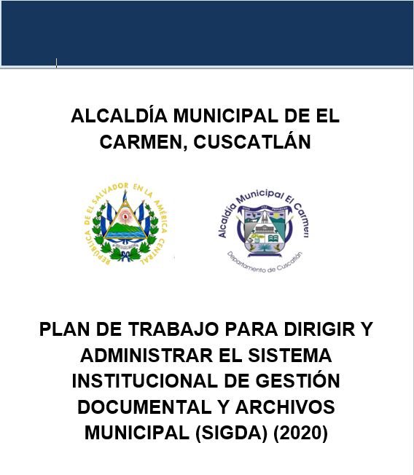

Creación del cuadro de clasificación documental.
Para la organización de la documentación y guiándose según los lineamientos del instituto de acceso a la información pública y seguido con el manual de gestión documental municipal y el uso de las TICS, se crea el cuadro de clasificación documental en el cual se digitaliza la documentación de la que se preservara en caja especializadas de la alcaldía municipal.
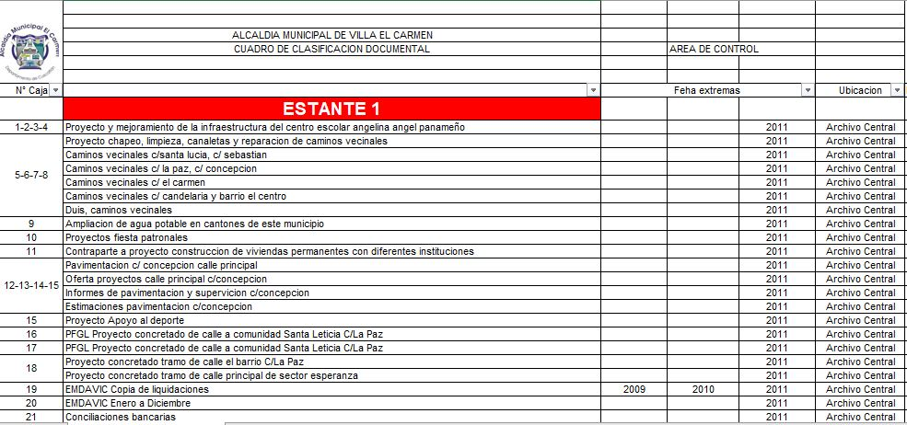

Organización de documentación para preservación.
Según lineamiento por parte del instituto de acceso a la información publica hace mención que toda documentación que será preservada en modo de gestión por parte de la unidad de gestión documental y archivo.
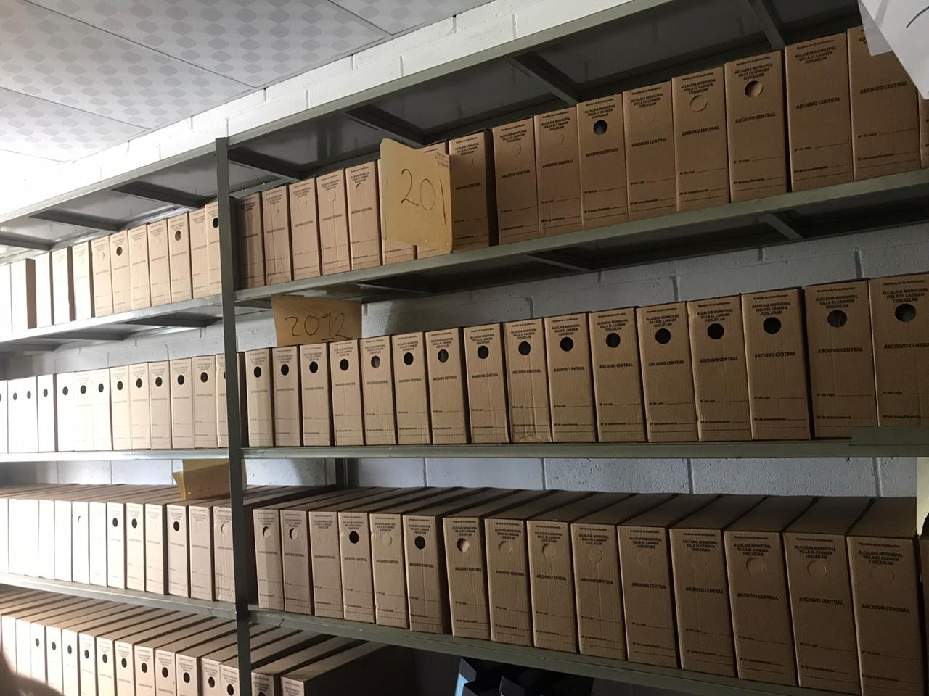
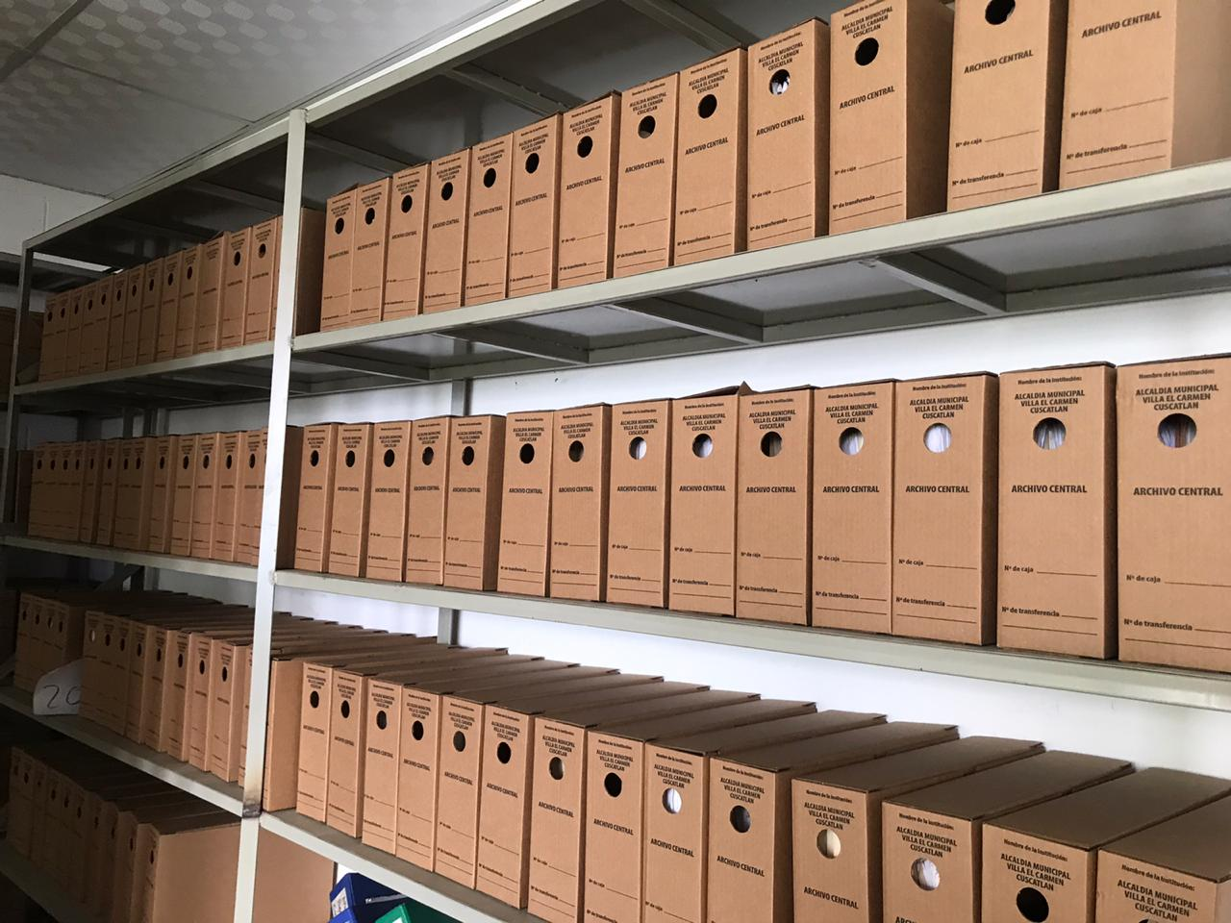
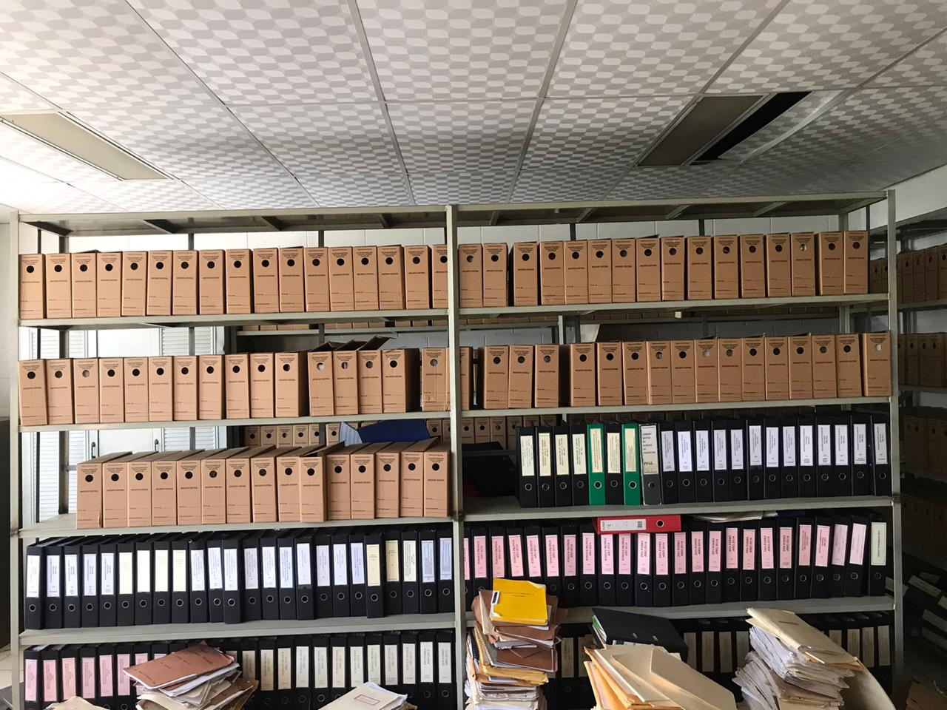

Transferencia de documentación al archivo central.
Para gestionar la documentación que ha cumplido la fecha de resguardo en las unidades generadoras de documentos. Se realizar el proceso de enviar esa documentación a la unidad de archivo municipal.
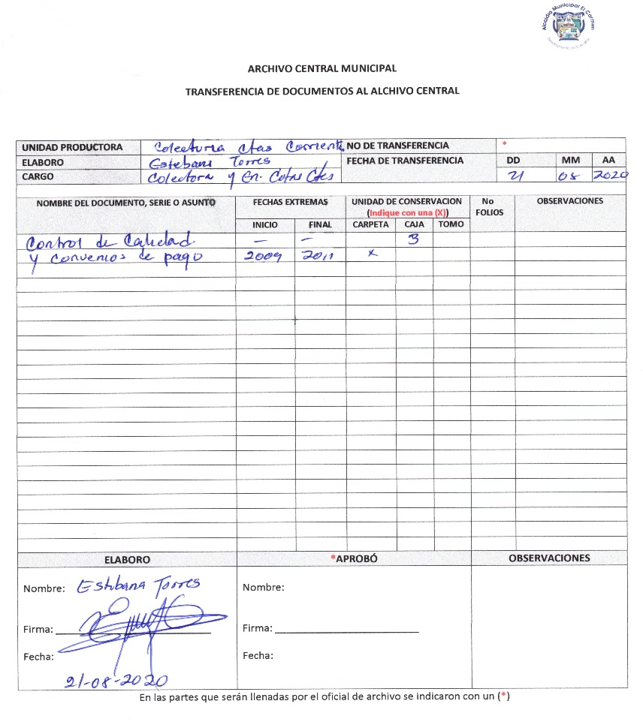
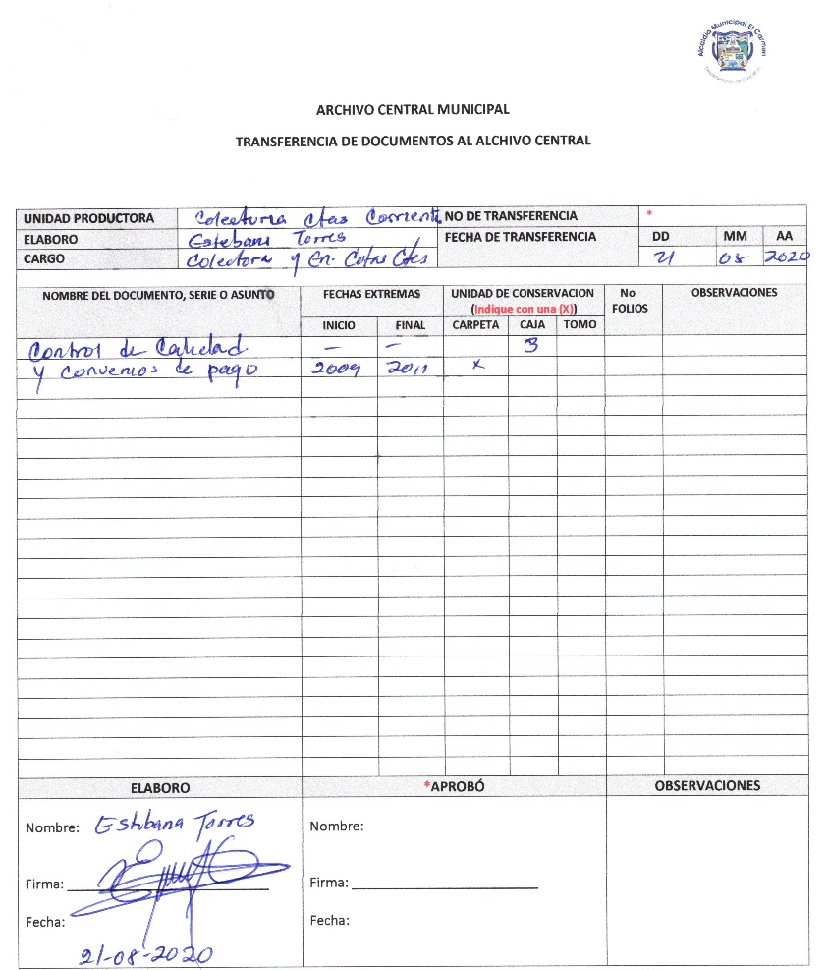

Clasificación de documentación de proceso de resguardo o eliminación.
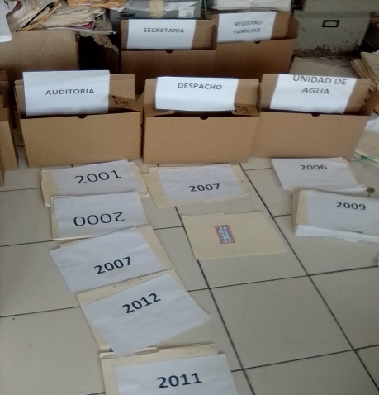
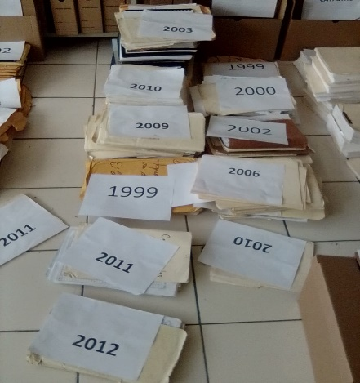
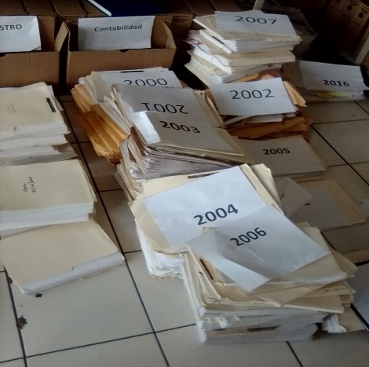

Clasificación de documentación de proceso de resguardo o eliminación (fase 2).

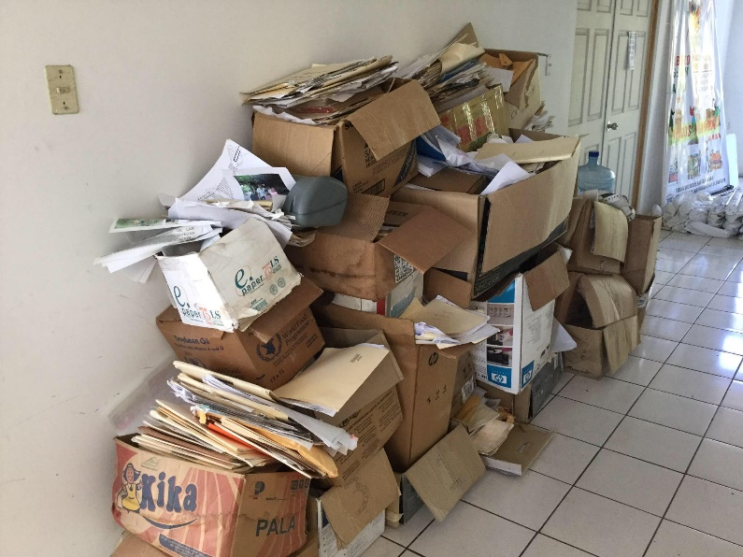
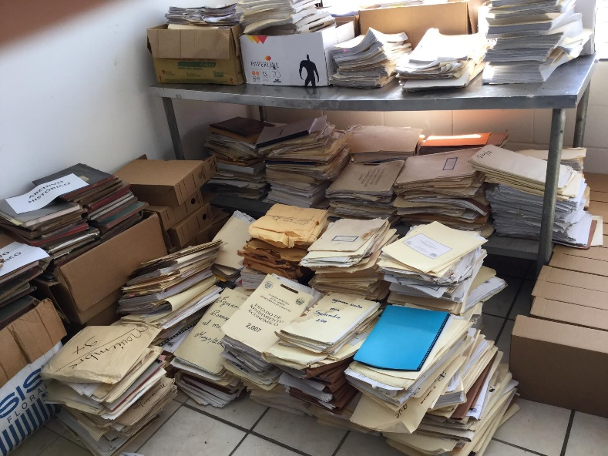
Documentación que se preservara
Documentación en proceso de eliminación.

Creación de tabla de plazo de conservación documental (fase 1).

 |  |  | Tabla de plazos de conservación documental
Fondo |  |  |  |  |  | Confeccionada por |  | Kevin Arnoldo Lovato huezo
Sub Fondo |  |  |  |  |  | Fecha de elaboración |  | 18-ene-21
Funciones de la unidad
N° | Serie o tipo documento | ¿O/Copia? | ¿Cuáles otras oficinas tienen esta serie? Señale a la par si es O o C | Contenido | Soporte | Vigencia para los docs en c/soporte |  | Cantidad | Fecha | Observaciones
 |  |  |  |  |  | Oficina | Archivo central
1 |  | C | Unidad de medio ambiente | Copia de listados no terminados 2006 | Papel | 5 | 10 | 1 | 2006-2021
2 |  | C | Unidad de contabilidad | Copia de carácter contable listados diarios de recibos 2006 | Papel | 5 | 10 | 2 | 2006-2021
3 |  | O | Unidad de comunicaciones | Revistas de fiestas patronales 2006 | Papel | 1 | 14 | 20 | 2016-2021
4 |  | O | Unidad de despacho | Correspondencia despacho 2004 | Papel | 1 | 16 | 15 | 2004-2021
5 |  | O | Varias unidades | Papelería de varias unidades (Borradores) | Papel | 1 | 13 | 30 | 2008-2021
6 |  | 0 | Unidad de cuentas corrientes | Plantillas de cuenta corriente 2005 | Papel | 3 | 18 | 10 | 2006-2021

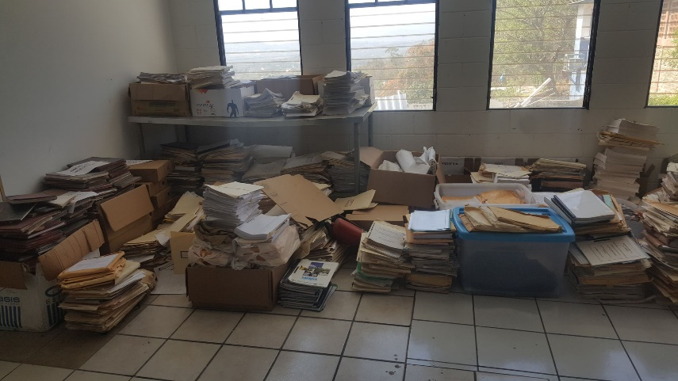
Clasificación de documentación de proceso de resguardo o eliminación (fase 3).
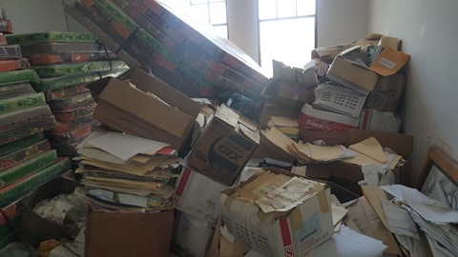
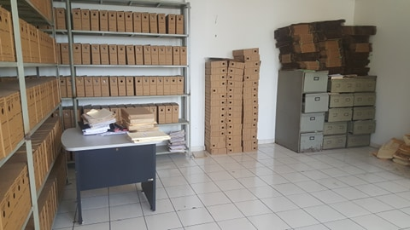
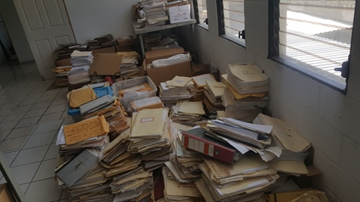
Organización del espacio de archivo central
Documentación que pasara segunda fase de filtro de la documentación que se eliminara

